**定义**

似然：在**给定观测数据**的情况下，似然用于**描述参数值**的可信度。

给定数据，求参数值

概率：在**给定参数值**的情况下，概率用于**描述未来出现某种情况的观测数据**的可信度。

给定参数，求数据值

可信度：一个[0，1])的值，描述可信度！

**表达式**

离散型：*L*(*θ*∣*x*)=*pθ*​(*x*)=*Pθ*​(*X*=*x*)=*P*(*X*=*x*∣*θ*)=*P*(*X*=*x*;*θ*)

L(θ∣x) 为 L ( Θ = θ ∣ X = x )的缩写，它表示基于给定的X=x，我们认为参数Θ=θ的似然（可信度）

连续型：*L*(*θ*∣*x*)=*fθ*​(*x*)

**实例**

现在假设这是一枚均匀的硬币，正面朝上的概率ρ1=0.5，参数值ρ1=0.5（正面朝下的概率p1）的情况下，预计观测到两次正面朝上的概率为：

                                   P( 两次正面朝上 | ρ1=0.5) = 0.52 = 0.25

基于给定的观测数据（观测到两次正面朝上），我们认为参数ρ1=0.5的似然(likelihood)为0.25，数学式写作：

                                   L(ρ1=0.5 | 两次正面朝上) = 0.25

现在假设这是一枚不均匀的硬币，正面朝上的概率ρ1=0.3，在这个情况下，连续两次正面朝上的概率为：

                                   P( 两次正面朝上 | ρ1=0.3) = 0.32 = 0.09

基于观测数据（两次正面朝上），我们认为参数ρ1=0.3的似然(likelihood)为0.09，数学式写作：

                                   L(ρ1=0.3 | 两次正面朝上) = 0.09

**极大似然估计定义**

假设硬币出现正面朝上的概率ρ1的值为θ，那么似然函数为：

                                   L(ρ1=θ | 两次正面朝上) = θ2       其中θ∈[0, 1]

       接下来就是简单的数学问题了，给定函数f(x) = x2，x∈[0, 1] 求 f(x) 的最大值。一个简单的思路，就是求一阶导，然后分析自变量在给定区间的单调性，然后找出函数的最大值，以及对应的x。

       于是在本例中，我们回想一下二次函数的图像就知道，L(ρ1=θ | 两次正面朝上) 在θ=1时取得最大值，也就是说，在连续观测到硬币出现两次正面朝上的情况下，我们认为硬币正面朝上的概率ρ1=1是最可信的（因为此时似然估计最大）。

       假设连续掷硬币三次，观测到的结果是出现了两次正面朝上，一次正面朝下，在这种情况下，掷硬币出现正面朝上的极大似然估计为多少呢？

       假设硬币出现正面朝上的概率ρ1的值为θ，那么似然函数为：

                L(ρ1=θ | 两次正面朝上，一次正面朝下) = θ2 * (1-θ)       其中θ∈[0, 1]

       很明显这是一个三次函数，我们对它求导之后，找到函数的极值点，发现θ = 2/3时似然函数L取得最大值，于是我们得出结论，在观测到硬币出现两次正面朝上和一次正面朝下的情况下，我们认为硬币正面朝上的概率ρ1 = 2/3是最可信的！

|  |  |  |  |
| --- | --- | --- | --- |
| 情况 | 函数**θ∈[0, 1]** | 求导求极值 | 结论 |
| 两次正面朝上 | L(ρ1=θ | 两次正面朝上) = θ² | θ=1时，Lmax=1 | **L(ρ1=θ | 两次正面朝上)** 在**θ=1**时取得最大值，也就是说，在连续观测到硬币出现两次正面朝上的情况下，我们认为硬币正面朝上的概率**ρ1**=**1**是最可信的（因为此时似然估计最大）。 |
| 两次正面朝上  一次正面朝下 | L(ρ1=θ | 两次正面朝上，  一次正面朝下) = θ²* (1-θ) | θ=2/3,  Lmax=4/27 | 发现**θ** = **2/3**时似然函数**L**取得最大值，于是我们得出结论，在观测到硬币出现两次正面朝上和一次正面朝下的情况下，我们认为硬币正面朝上的概率**ρ1** = **2/3**是最可信的！ |

**结论：极大似然，求出可信度最高的概率P**

**对数似然函数**

由于多数求极值需要求导，而求导会导致连乘，所以将原函数两边转为ln，连乘变为连加，极值点不变。

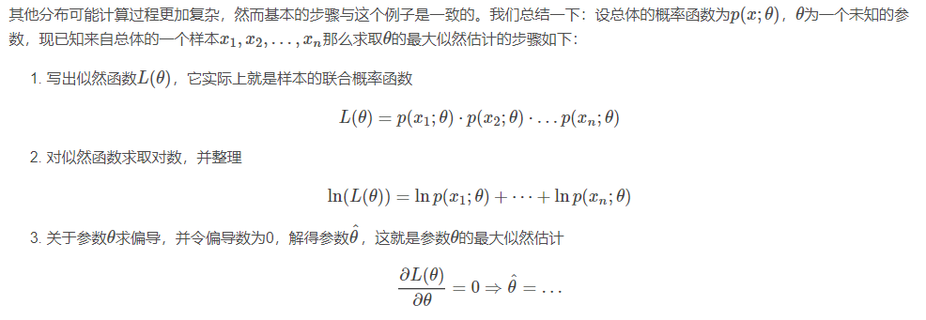

max(L(θ))问题